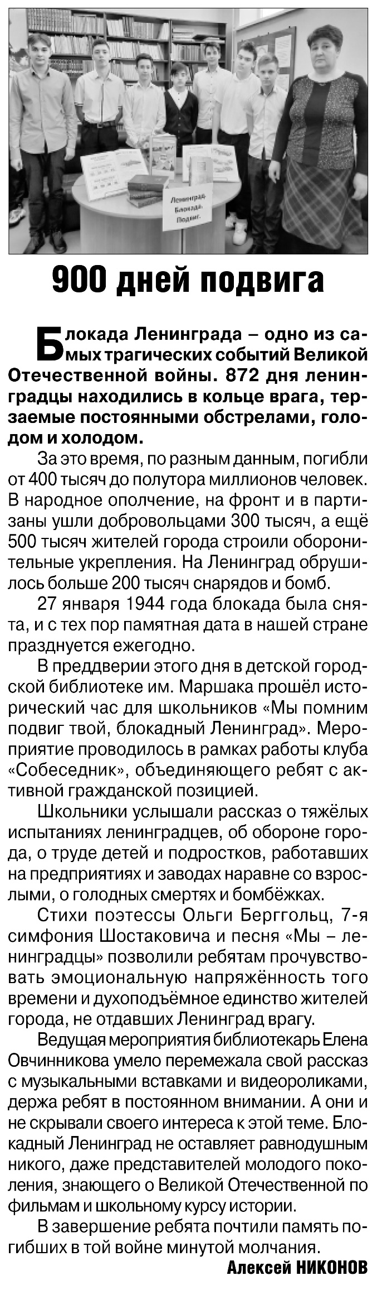

**Никонов А. 900 дней подвига / А. Никонов // Российская провинция. – 2023. – 26 января. – С. 15.**